**江苏省仪征中学2024-2025学年度第一学期高三数学学科导学案**

**6.指数与指数函数**

研制人：孙庆杨 审核人：居璇

班级：___________ 姓名：___________学号：_________授课日期：

**【课标要求】**

1．理解有理数指数幂的含义，了解实数指数幂的意义，掌握指数幂的运算性质；

2．通过实例，了解指数函数的实际意义，能用描点法或借助计算工具画指数函数的图象；

3．理解指数函数的单调性，特殊点等性质，并能简单应用．

**【基础训练】**

1.下列函数是指数函数的是(　　)

A. *y*＝2·3*x* B. *y*＝**C. *y*＝3*x* D. *y*＝*x3*

2.设*a＝*22.5，*b＝2.50*，*c＝*()2.5，则*a*，*b*，*c*的大小关系是(　　)

A. *a>c>b*  B. *c>a>b*  C. *a>b>c* D. *b>a>c*

3.已知函数*f*(*x*)*＝*4＋*2ax－*1的图象恒过定点*P*，则点*P*的坐标是(　　)

A. (1，6) B. (1，5) C. (0，5) D. (5，0)

4.已知函数*f*(*x*)*＝*e*x*－*，*其中*e*是自然对数的底数，则关于*x*的不等式*f*(2*x*－1)＋*f*(－*x*－1)>0的解

集为 (　　)

A. (－∞，－)∪(2，＋∞) B. (2，＋∞)

C. (－∞，)∪(2，＋∞) D. (－∞，2)

5.（多选）已知函数*y*＝*ax*（*a*＞0且*a*≠1）的图象如图所示，则下列四个函数图象与函数解析式对应的是（　　）

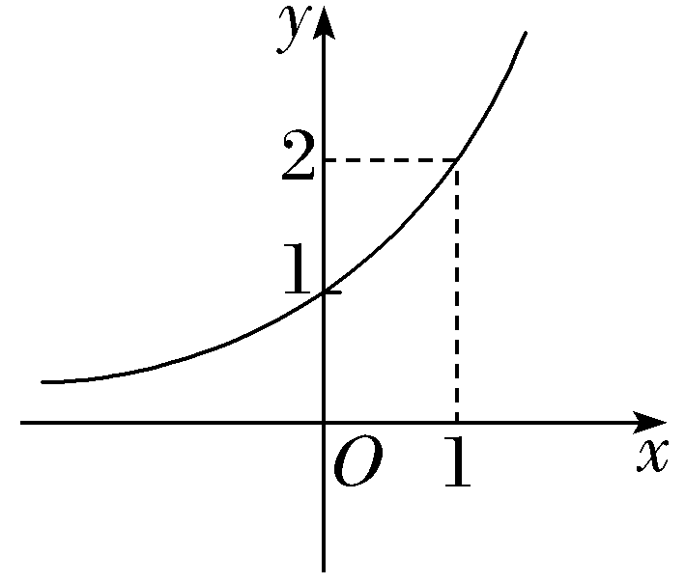

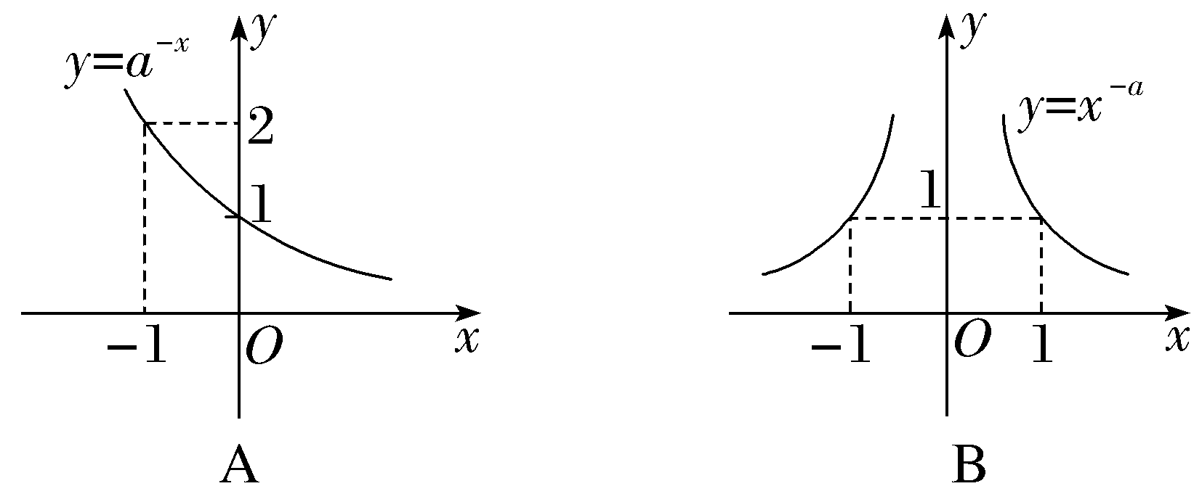 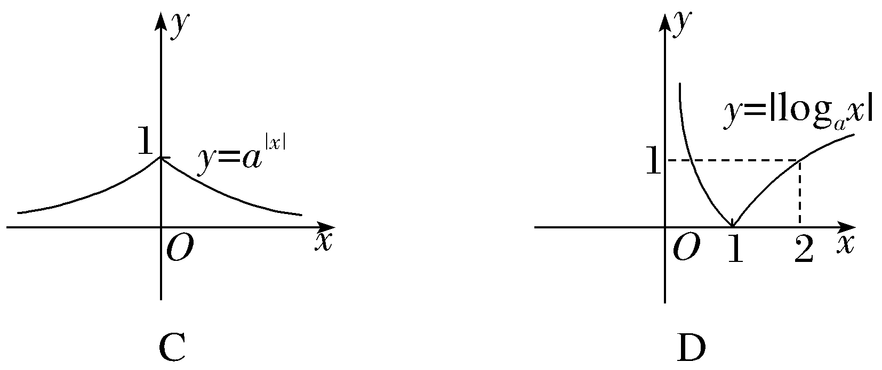

6. 不等式4*x*－2*x*+1＋*a*＞0对任意*x*∈R都成立，则实数*a*的取值范围是________.

**【知识梳理】**

1. 根式

2. 分数指数幂

3. 指数函数及其性质

**【例题精讲】**

考点一　指数幂的运算

例1.化简下列各式：

(1)＋－10(－2)－1＋π0＝______；

(2)**＝*________*.(*a>*0，*b>*0)

(3)当0＜*x*＜ $\frac{1}{2}$ 时，方程*ax*＝（*a*＞0且*a*≠1）有解，则实数*a*的取值范围是________．

考点二　指数函数的图象及应用

例2. (1)(多选)已知实数*a*，*b*满足等式2 021*a*＝2 022*b，*下列等式可以成立的是(　　)

A．*a*＝*b*＝0 B．*a<b<*0 C．0*<a<b* D．0*<b<a*

(2)已知**则*a*，*b*，*c*的大小关系是________．

考点三　指数函数性质的应用

例3. (1)若2*x*－2*y<*3－*x－*3－*y*，则(　　)

A．ln(*y－x*＋1)*>*0 B．ln(*y－x*＋1)*<*0 C．ln*|x－y|>*0D．ln*|x－y|<*0

变式: 若*ea*＋*πb≥e*－*b*＋*π－a*，下列结论一定成立的是(　　)

A．*a*＋*b*≤0B．*a－b*≥0C．*a－b*≤0D．*a*＋*b*≥0

(2)如果函数y＝*a*2*x*＋2*ax*－1(*a*>0，且*a*≠1)在区间[－1，1]上的最大值是14，则*a*的值

为________.

**【课堂小结】**

**江苏省仪征中学2024-2025学年度第一学期高三数学学科作业**

**6.指数与指数函数**

研制人：孙庆杨 审核人：居璇

班级：___________ 姓名：___________学号：_________时长：60分钟

一、 单项选择题

1. 对于*a*>0，*b*>0，下列等式成立的是(　　)

A. B. C. D.

2. 已知*p*：－1＜*x*＜2，*q*：2*x+*1－*x*＜2，则*p*是*q*的(　　)

A. 充分不必要条件 B. 必要不充分条件

C. 充要条件 D. 既不充分也不必要条件

3. 已知*a*＝，*b*＝，*c*＝2，则(　　)

A. *b*＜*a*＜*c* B. *a*＜*b*＜*c*

C. *b*＜*c*＜*a* D. *c*＜*a*＜*b*

4. 已知函数*f*(*x*)＝3 - *x*－3*x*，若*f*(2*a*－1)＋*f*(3*a*2)>0，则实数*a*的取值范围是(　　)

A. B.

C. D.

二、 多项选择题

5. 下列关于函数*f*(*x*)＝的性质的说法中正确的是(　　)

A. 函数*f*(*x*)的定义域为**R** B. 函数*f*(*x*)的值域为(0，＋∞)

C. 方程*f*(*x*)＝*x*有且只有一个实数根 D. 函数*f*(*x*)的图象是中心对称图形

6. 已知函数*f*(*x*)＝4*x*－*a*·2*x*＋1，记*f*(*x*)在区间[－1，1]上的最小值为*g*(*a*)，*a*∈**R**，则下列说法中不正确的是(　　)

A. *g*(*a*)在**R**上单调递减 B. *g*(*a*)在**R**上单调递增

C. *g*(*a*)有最大值 D. *g*(*a*)有最小值

三、 填空题

7. 化简：________.

8. 对于函数*f*（*x*），若在定义域内存在实数*x*0满足*f*（－*x*0）＝－*f*（*x*0），则称函数*f*（*x*）为“倒戈函数”.设*f*（*x*）＝3*x*＋*m*－1（*m*∈**R**，*m*≠0）是定义在[－1，1]上的“倒戈函数”，则实数*m*的取值范围是________．

9. 某工厂产生的废气经过过滤后排放，过滤过程中废气的污染物数量*P*(单位：mg/L)与时间*t*(单位： h)间的关系为*P*＝*P*0·e－*kt*，其中*P*0，*k*是正的常数．如果2h后还剩下90%的污染物，5h后还剩下30%的污染物，那么8h后还剩下________%的污染物．

四、 解答题

10. 已知函数*f*(*x*)＝ $2^{{ax}^{2}＋4x＋2}$.

(1) 当*a*＝1时，求*f*(*x*)的值域；

(2) 若*f*(*x*)有最大值16，求*a*的值．

11. 设函数*f*(*x*)＝*kax*－*a*－*x*(*a*>0且*a*≠1，*k*∈**R**)，若*f*(*x*)是定义在**R**上的奇函数且*f*(1)＝.

(1) 求*k*和*a*的值；

(2) 判断其单调性(无需证明)，并求关于*t*的不等式*f*(2*t*－1)<*f*(*t*2－4)成立时，实数*t*的取值范

围；

(3) 若函数*g*(*x*)＝*a*2*x*＋*a*－2*x*－4*f*(*x*)，*x*∈[1,2]，求*g*(*x*)的值域．

12. 已知二次函数*f*(*x*)＝－*x*2＋*mx*＋3，且{*x*|*f*(*x*)≤0}＝(－∞，－1]∪[*n*，＋∞)．

(1) 求函数*f*(*x*)在[－2,2]上的最小值；

(2) 若不等式*f*(2－*x*)＋(*a*2－3*a*)·2－*x*－12≤0对任意的*x*∈[－3，－1]恒成立，求实数*a*的取值范围．